绝密★启用前
银川一中2013届高三第一次模拟
语文试题
本试卷分第Ⅰ卷(阅读题)和第Ⅱ卷(表达题)两部分，其中第Ⅰ第三、四题为选考题，其它题为必考题。考生作答时，将答案答在答题卡上，在本试卷上答题无效。考试结束后，将本试卷和答题卡一并交回。

注意事项：
1．答题前，考生务必先将自己的姓名、准考证号填写在答题卡上，认真核对条形码上的姓名、准考证号，并将条形码粘贴在答题卡的指定位置上。
2．答题时使用0.5毫米的黑色中性（签字）笔或碳素笔书写，字体工整、笔迹清楚。
3．请按照题号在各题的答题区域(黑色线框)内作答，超出答题区域书写的答案无效。
4．保持卡面清洁，不折叠，不破损。
5．做选考题时，考生按照题目要求作答，并用2B铅笔在答题卡上把所选题目对应的题目涂黑。

第Ⅰ卷 阅读题
甲 必考题
一、现代文阅读(9分，每小题3分)
阅读下面的文字，完成l～3题。
老子思想中的理政智慧
老子思想是我国传统文化的一个重要源头。在一些人的印象里，老子是一位遁世远俗、玄之又玄的思想家。事实上，社会人生、治国理政等问题，才是老子关注的中心。从老子那些古老的思想中，我们可以汲取治国理政的智慧，明晓盛衰之道、成败之数。
语文试卷 第1页(共12页) 语文试卷 第2页(共12页)
大德非小惠。老子曰：“上德不德，是以有德；下德不失德，是以无德”。也就是说，真正有大德、厚德的人，不刻意去追求有德，反而有德；一些人不愿意失去德的名声，刻意去追求德，反而失去了德。这句话看似矛盾，其实深含智慧。对于理政者而言，德的重要表现就是使人各得其位、各得其所，各得其利、各得所需。只要把人们的得利、得位及其途径、多少、高低等用合理的规则固定下来并严格执行，就是德的表现，不必刻意去求德施德，这样才会成全大德。相反，如果理政者总是为了德的名声，热衷于对个别人施小仁给小惠，搞“有求必应”，表面上看起来积了很多德，其实是偏私，是小惠个人、失德人民。
老子推崇“无为而治”，“无为”是其思想中的一个重要概念。“无为”是要“道法自然”，顺应自然而不妄为。也就是说，要遵循事物发展的内在法则，根据实际条件采取适宜行动。世间万物包括人类社会，都有其运行的内在规律，即“道”在其间。离开了这个“道”，事倍功半；顺应了这个“道”，事半功倍。“无为”，就要顺势而动，按照自然和社会法则，使其自行运转。“无为”并不是不作为，而是要通过“无为”达到有为，同时更为重要的是控制乱作为，即不妄为。秦亡汉兴，实行轻徭薄赋、与民生息的政策，出现了“文景之治”的盛世，这是老子所讲的“我无事，而民自富” 的例证。对于理政者而言，“无为而治”的启示在于，自己的所作所为必须遵循事物发展的内在规律，通过自己的“无为”而引导和发挥群众的积极性、主动性、创造性。同时，应通过控制、监督，限制权力的私自膨胀，防止乱作为。
老子认为天道忌盈。什么是“盈”呢？口满为盈，权大为盈，富奢为盈。口满，不仅难以兑现，而且招人记恨；权大，则生骄横，骄横必然侵害他人；富贵且奢侈，挥金如土，必然被食不果腹者怨恨。月满则亏，盛极则衰。老子曰：“金玉满堂，莫之能守。富贵而骄，自遗其咎。”这句话点出了贫富无常的道理。怎样才能常虚不盈呢？关键是在成功的时候不忘忧患。有忧患意识，则无忧患；无忧患意识，则终忧患。也就是要做到安不忘危、存不忘亡、治不忘乱、乐不忘悲。
老子曰：“天下大事，必作于细。”细小之事如何才能变成伟业呢？老子认为：“合抱之木，生于毫末；九层之台，起于累土；千里之行，始于足下。”也就是说，根本的方法在于不断地积累。积土成山，积水成渊，天下大事皆由积累而成。所以，对于理政者而言，从小处做起，从一点一滴积累，抓好关键细节，方能成就大业。事物的发展在于积累的道理还启示人们，积小过会成大恶，千里之堤会溃于蚁穴。因此，理政者应当努力看得远一些、深一些，见事于初萌，防患于未然。
1．下列对老子的“德政”的理解不正确的一项是
A．不刻意追求有德反而成就大德的理政者，才是真正有大德、厚德的理政者；为名声求德的人，反而失去了德。
B．对理政者而言，能使人各得其位，各得其所，各得所利，各得所需，就是有德。
C．理政者只有用合理的规则将人们的得利、得位及其途径、多少、高低等固定下来并严格执行，才能成全大德。
D．理政者刻意求德施德，热衷于对个别人施小仁给小惠，搞“有求必应”，其实质是小惠个人，失德人民。
2．下列对文章第三段画线句子的理解与分析，不正确的一项是
A．“无为”指的是“道法自然”，理政者的行为必须遵循事物的内在规律。
B．“无为”不是不作为，而是理政者通过自己的“无为”引导和发挥群众的积极性、主动性和创造性以达到“有为”。
C．防止理政者乱作为的重要手段之一是通过控制、监督限制权力的私自膨胀。
D．理政者要从老子的“无为而治”思想中得到治政的启示，否则就会私欲膨胀，扰民乱民。
3．下列对文章内容的理解，符合文意的一项是
A．在作者看来，虽然老子是一位遁世远俗、玄之又玄的思想家，但我们还是可以从他那些古老的思想中汲取不少治国理政的智慧。
B．出现“文景之治”的盛世，得益于轻徭薄赋、与民生息的政策，这是老子提倡“我无事，而民自富”的依据。
C．老子认为天道忌盈，他主张理政者应该具有忧患意识，做到安不忘危，存不忘亡，治不忘乱，乐不忘悲。
D．老子认为大事由小事积累而成，对理政者而言，如果不善于从小事做起，抓住关键细节，就不能成就大业。
二、古代诗文阅读（36分）
（一）文言文阅读（19分）
阅读下面的文言文，完成4-7题。
郑遨，字云叟，滑州白马人也。唐明宗祖庙讳遨，故世行其字。遨少好学，敏于文辞。唐昭宗时，举进士不中，见天下已乱，有拂衣远去之意，欲携其妻、子与俱隐，其妻不从，遨乃入少室山为道士。其妻数以书劝遨还家，辄投之于火，后闻其妻、子卒，一恸而止。遨与李振故善，振后事梁贵显，欲以禄遨，遨不顾，后振得罪南窜，遨徒步千里往省之，由是闻者益高其行。
语文试卷 第3页(共12页) 语文试卷 第4页(共12页)
其后，遨闻华山有五粒松，脂沦入地，千岁化为药，能去三尸，因徙居华阴，欲求之。与道士李道殷、罗隐之友善，世目以为三高士。遨种田，隐之卖药以自给，道殷有钓鱼术，钩而不饵，又能化石为金，遨尝验其信然，而不之求也。节度使刘遂凝数以宝货遗之，遨一不受。唐明宗时以左拾遗、晋高祖时以谏议大夫召之，皆不起，即赐号为逍遥先生。天福四年卒，年七十四。
遨之节高矣，遭乱世不污于荣利，至弃妻、子不顾而去，岂非与世自绝而笃爱其身者欤？然遨好饮酒弈棋，时时为诗章落人间，人间多写以缣素，相赠遗以为宝，至或图写其形，玩于屋壁，其迹虽远而其名愈彰，与乎石门之徒异矣。
与遨同时张荐明者，燕人也。少以儒学游河朔，后去为道士，通老子、庄周之说。高祖召见，问“道家可以治国乎？”对曰：“道也者，妙万物而为言，得其极者，尸居衽席之间可以治天地也。”高祖大其言，延入内殿讲《道德经》，拜以为师。荐明闻宫中奉时鼓，曰：“陛下闻鼓乎？其声一而已。五音十二律，鼓无一焉，然和之者鼓也。夫一，万事之本也，能守一者可以治天下。”高祖善之，赐号通玄先生，后不知其所终。
（选自欧阳修《新五代史·隐逸传》）
注：三尸：道家称在人体内作祟的三个神，也叫"三尸神"，
4．下列各句加点字解释正确的一项是(3分)
A.唐明宗祖庙讳遨，故世行其字 字： 书法
B.因徙居华阴，欲求之 因： 因为
C.至或图写其形，玩于壁屋 写： 描摹
D.与乎石门之徒异矣 徒： 门徒
5．下列各句，均能说明郑遨“节高”的一组是(3分)
①遨少好学，敏于文辞 ②后闻妻子卒，一恸而止
③欲以禄遨，遨不顾 ④节度使刘遂凝数以宝货遗之，遨一不受
⑤遭乱世不污于荣利 ⑥然遨好饮酒弈棋，时时为诗章落人间
A.①②⑥ B.②③⑥ C.③④⑤ D.①④⑤
6．下列对文章内容的分析和概括，不正确的一项是(3分)
A. 郑遨年轻时好学能文，后来考进士却落第了，又恰逢社会动荡，于是隐居山林，当了道士。

B. 郑遨与道士李道殷、罗隐交情深厚，三人虽屡受朝廷征召，但均未出仕，被世人看作是三位高洁之士。
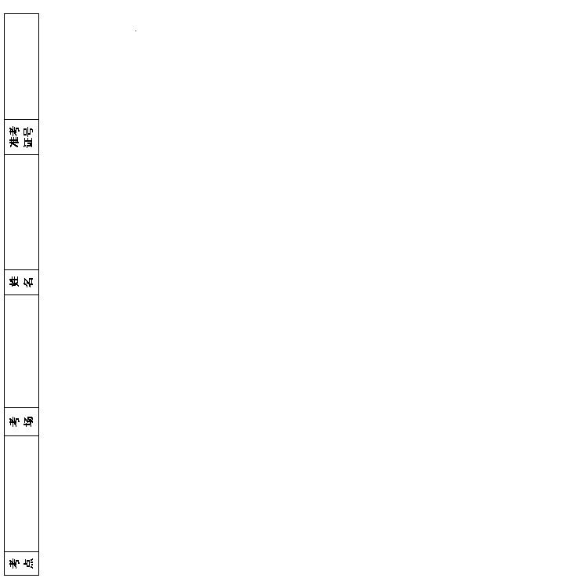
C. 郑遨隐居山林，但经常有诗稿散落民间，人们对这些诗稿珍爱有加，甚至把它们誊写在丝绢上，作为馈赠佳品。
D. 张荐明与郑遨同为当时著名的隐士，他曾喜好儒学，后来则一心崇奉道家学说，他认为道家学说对治国大有裨益。
7．翻译下列句子。（10分）
⑴后振得罪南窜，遨徒步千里往省之，由是闻者益高其行。（4分）
⑵遨尝验其信然，而不之求也。（3分）
⑶高祖大其言，延入内殿讲《道德经》，拜以为师。（3分）
（二）古代诗歌阅读（11分）
阅读下面这首宋词，完成8-9题
临江仙 送钱穆父① 苏轼
一别都门三改火②，天涯踏尽红尘。依然一笑作春温。无波真古井，有节是秋筠③。 惆怅孤帆连夜发，送行淡月微云。樽前不用翠眉颦。人生如逆旅，我亦是行人。
［注］①钱穆父：苏轼的友人，时被谪出知瀛州。②改火：指年度的更替。③筠：竹。
8．“送行淡月微云”句营造了什么样的氛围？表现了作者什么样的心情？（5分)
9．“人生如逆旅，我亦是行人”句，有人认为豪放达观，有人认为失意惆怅，你的看法呢？请简要分析。(6分)
（三）名篇名句默写(6分)
10. 补写出下列名篇名句中的空缺部分。（每题1分）
（1）羽扇纶巾， ， 。苏轼《念奴娇.赤壁怀古》
（2）舞榭歌台， 。辛弃疾《永遇乐.京口北固亭怀古》
（3）至人无己， ， 。庄子《逍遥游》
（4）扪参历井仰胁息， 。 (李白《蜀道难》)
（5）亲小人，远贤臣， 。诸葛亮《出师表》
（6）苔痕上阶绿， 。刘禹锡《陋室铭》

语文试卷 第5页(共12页) 语文试卷 第6页(共12页)
乙 选考题
请考生在第三、四两大题中选定一大题作答。注意：只能做所选定大题内的小题，不得选做另一大题内的小题。如果多做，则按所做的第一大题计分。作答时用2B铅笔在答题卡上把所选大题的题号涂黑。
三、文学类文本阅读（25分）
11．阅读下面的文字，完成（1）～（4）题。
自行车后座上的婚礼
邱长海
三叔从老家来省城帮儿子筹备国庆节举行的婚礼，看着儿子为找不到加长林肯或凯迪拉克作婚车而唉声叹气，他一次次欲言又止。这一晚，皓月当空，父子对饮。
1981年，鲁南山区，大豆高梁在田野里飘香。三叔的爹，我的爷爷忙着张罗第三个儿子的婚事。那时候，爷爷当了村主任，最后一个儿子的婚礼当然要办得风风光光。这天一擦黑儿，爷爷就提着两瓶兰陵大曲，揣着两盒孔府烟跑了十多里的山路，摸到前进村村主任何大把式家里。前进村原来叫水洼洼庄，改革开放后靠养鱼致了富，改名前进村，去年买了台手扶拖拉机，更是闻名方圆几十里。爷爷刚开口，就被对方堵了回来。国庆节日子旺，拖拉机早被乡长的公子结婚定下了。“要不，你把它推走？”何大把式指着墙根的一辆独轮车说，“咱也就配这档次。”爷爷脸一红，二话没说，拎起桌上的两瓶酒抬腿就走。
爷爷到家时，两瓶酒只剩下半瓶。老人家把三儿子招呼过来父子对饮，那晚，皓月当空。
1953年秋天，爷爷娶奶奶的时候，换了身干净衣服空着手就进了岳母家的门，回来时，他手里就多了新媳妇的一只手。三十多里山路，奶奶的小脚实在走不动了，爷爷就向路边收庄稼的老乡借了辆独轮车，一边是黄澄澄的玉米，一边是腮上红扑扑的奶奶。车子“吱呀吱呀”唱了一路，像是最浪漫的婚礼进行曲，引着他们踏上了幸福生活之旅。
爷爷说这些时，一脸的甜蜜，听得三叔眼里潮潮的。
第二天的正午时分，爷爷满身大汗进了家门。院子里多了一辆崭新的大金鹿自行车。那时候，大金鹿还是个稀罕东西，不亚于今天谁家买了辆小轿车。全村人都羡慕得不行，就连母亲、二婶也看得眼睛放光，据说回家后闹了好几天。
眼看婚期将近，三叔抓紧时间练车。于是，早晨下地前或者傍晚回家后，村里人就看见三叔在村西的麦场里卖力地演练——对他来说，将要驮回的岂止是新媳妇，更是自己一辈子的幸福啊！
有了这辆自行车，就好像一桌酒席上有了鲍鱼，一家人顿时多了底气；有了这辆自行车，就好似一场演出来了名角儿，全村的人们都盼着好戏开演。
万众瞩目的日子终于来了。大金鹿前把上的大红花与三叔年轻的笑脸相映生辉。
三叔潇洒地跨上自行车，昂首挺胸上了路。身后是一支吹吹打打的迎亲队伍。三叔第一次看到属于自己的新媳妇——他们是媒妁之言，这之前，两人只在邻村的露天电影场见过一面，却从来没有说过话。
三婶在村里小姐妹们羡慕的目光中坐上三叔的自行车后座，一时间，唢呐叫得欢。在我们鲁南老家，新郎接新娘有很多规矩，其中一条就是：新娘不说话，新郎不回头。人逢喜事精神爽，秋风得意车轮急，三叔脚底生风，很快就把送亲的队伍甩在后边，三婶也不能说话。
三婶娘家到三叔家的路上有一段上坡路，三婶心疼累得满头大汗的三叔，就跳下了自行车，帮忙推了一把。上了坡，三叔不能回头看，根本不知道三婶下了车，也不知道她还没坐上来，就骑着空车走了。直到进了村，才发现坏了，在众人的哄笑声中掉头回去找新媳妇。
新媳妇根本没有回娘家——她哪里丢得起这个人哪！大家找来找去，终于在那段上坡路边还没收割的玉米地里找到了正生闷气的三婶。
当然，婚礼照常举行，乡亲们喜酒照喝，只不过留下了一段有趣的佳话。
三叔说这些时，一脸的幸福，听得儿子心里酸酸的。
三叔的儿子把父母的故事说给未婚妻听，她听得泪光闪烁，一脸的神往。恰好他们看到报纸上登着一家婚庆公司推出了自行车婚礼的消息。两人眼前一亮，手牵手走进那家婚庆公司，就像父辈一样，他们打算在这座城市里，举行一个万众瞩目的自行车后座上的婚礼。
在那个物质匮乏的年代里，独轮车、自行车上的婚礼带给我们的幸福感，是林肯、凯迪拉克带不来的。
（1）下列对小说有关内容的分析和概括，最恰当的两项是（5分）
A. 小说题目“自行车后座上的婚礼”指的是两场婚礼，含蓄地概括了小说的主要事件，又暗示这两场不同的婚礼同样万众瞩目。
B. “听得三叔眼里潮潮的”和“听得儿子心里酸酸的”前后照应，前者写出“三叔”的感动，后者暗示了“儿子”情感和想法的变化。
语文试卷 第7页(共12页) 语文试卷 第8页(共12页)
C. 末段的议论不仅呼应了首段的议论，使小说结构显得紧凑自然，而且包含了小说主旨，既含启发性的生活哲理，又引人深思。
D. 在“三叔”的叙述中巧妙插入“我的爷爷”的故事，使小说的情节新颖独特，不仅增强了小说的感染力，而且强化了主旨。
E. 这篇小说的语言朴实而生动，极具鲁南山区的地方生活色彩，让读者备感自然和亲切，并使读者如身临其境般产生情感共鸣。
（2）小说两次写到“皓月当空”，分别有什么作用？请简要概括。（6分）
（3）小说中的“三叔”有什么样的性格特点？请简要分析。（6分）
（4）小说讲述了三代人的三个婚礼的故事，每个故事都与当时的物质生活条件有关。你认为物质生活条件和“幸福感”之间的关系是怎样的？请结合小说和现实生活，陈述你的观点并作分析。（8分）
四、实用类文本阅读（25分）
12.阅读下面的文字，完成（1）～（4）题。
晚清名臣沈葆桢
沈葆桢的故居在福州城区宫巷11号。这是一幢建于明天启年间的大宅，面积达1500平方米。当年的沈宅布局严谨，装饰富丽。1936年，客居福州的郁达夫，曾对这条巷子有这样一番描写：走过宫巷，见毗连的大宅，都是钟鸣鼎食之家……两旁进士匾额，多如市上招牌。
沈葆桢有三个身份：林则徐的外甥兼女婿、大清船政大臣兼通商大臣、两江总督兼管台湾。这三个响当当的身份，也勾勒出他非凡的一生。
沈葆桢的母亲林蕙芳是林则徐的六妹。沈林两家既是近邻又是近亲。沈葆桢长相一般，个子不高，少时多病。他从小就受到经世致用思想的熏陶，聪慧好学，林则徐早早看好了这个外甥，将自己最疼爱的二女儿林普晴嫁给他。姨表亲通婚，在当时是亲上加亲的大喜事。沈葆桢与妻子感情非常好，两人还曾相伴赴京赶考。
沈家并不怎么有钱，因为沈葆桢是个著名的清官。他先是中进士，入翰林院，后又外放九江知府，仕途更迭，唯一不变的是贫穷的生活。当时，将要到省城赴任的沈葆桢身无分文，还曾向人“挪川费百金”作为盘缠。到了省城，他租了二进三间排的房子，“每月租足纹十一两五钱”，为此他还发出了“屋价之贵，可谓极矣”的感叹。1855年，35岁的沈葆桢刚刚被破格提升为九江知府，举债购买了这个宅院。沈葆桢装修好房子，安顿好父母妻儿，自己就安心到江西任职去了。第二年，江西闹起了太平天国运动，沈葆桢采取攻其不备、袭扰辎重的战术，七战七捷，扬名官场。此后，平叛太平天国运动，成为沈葆桢的主要工作。
1865年，沈葆桢的母亲过世，朝廷终于给了他27个月的假，沈葆桢回到这里过了几天清静日子。在他留下的大量家书中，几乎每封信都要嘱咐子女读书，并告诉他们，读书主要为了立品做人，做官倒是其次。可惜那时中国正面临着生死存亡的困境，无法让人有一丝的安宁。1866年，沈葆桢接到熟人左宗棠的邀请，出任福建船政大臣，这时他还重孝在身。
左宗棠请沈葆桢出山并非一帆风顺，也曾三顾茅庐，二人在这个古香古色的小院里畅谈了很久，左宗棠准备打造中国自己的海军，而沈葆桢是他心中的不二人选。左宗棠第一次来到沈宅，恳请沈葆桢出山继承船政事业，沈葆桢婉言拒绝。左宗棠保证在接管之初，由他和沈葆桢联名署签奏折，并给他推荐著名商人胡雪岩相助，所有人马，归其调遣。沈葆桢还是犹豫不决，左宗棠干脆上疏，推荐沈葆桢主持船政。清廷降旨，署沈葆桢“先行接办”，“不准固辞”。本无心官场的沈葆桢，还是接受了这个艰巨的任务。出任福建船政大臣的沈葆桢，将办公的地点设在了自己的宅子里。宫巷11号这个普通的民宅成了中国近代船政工业的思想发源地。沈葆桢建起了中国历史上第一座船厂，8年时间，造出了5艘商船和11艘兵舰，而就是这些轮船，后来装备起中国第一代海军舰队。沈葆桢还创办了“近代中国船舶工业与海军人才的摇篮”——福建船政学堂，培养出一大批叱咤风云的人物：甲午海战中牺牲的刘步蟾和林永升、清海军总长刘冠雄、中国海军元老萨镇冰……
沈葆桢虽多受林则徐儒雅之风的熏陶，但是做起事来，雷厉风行。他果断宣称“铁甲舰不可不造，日本不可不防”！于小事方面，有部下偷了外国人的汗衫，他认为此事有辱国格，将此人斩首示众。
1874年，日本进犯台湾后，沈葆桢被派往台湾加强防务。此后，他兴建台南的亿载金城和台湾最南端的恒春城，建设苏花公路前身、新中横公路前身等，废除渡台禁令，鼓励民众到台湾开垦，促成了台湾政经中心由南部转移到北部。2009年，台北市府为了纪念沈葆桢，将市府大厅命名为“沈葆桢厅”。
1879年7月，久受病痛折磨的沈葆桢在南京与世长辞。他告诉儿孙“究竟笔墨是稳善生涯，勿嫌其淡”。
（删节自《文史参考》2011年总第44期）
（1）下列对传记有关内容的分析和概括，最恰当的两项是（5分）
A. 沈葆桢的三个响当当的身份，从家庭成员和朝廷官员两方面，表现出了他的不
语文试卷 第9页(共12页) 语文试卷 第10页(共12页)
平凡，也给读者留下了深刻的印象。
B. 林则徐不以貌取人，而是早早看好了从小就遵奉经世致用思想又聪慧好学的沈
葆桢，后将自己的二女儿嫁给了他。
C. 沈葆桢赴省城担任九江知府时身无分文，只好向别人借钱作盘缠，后来还为了
能到江西去安心任职而举债买房。
D. 左宗棠为请沈葆桢出山而三顾茅庐，第一次来恳请，第二次作出保证，第三次
后则上疏推荐，终于实现了心愿。
E. 沈葆桢的部下有人偷了外国人的汗衫，他将此人斩首示众，这样的小事表现了
他雷厉风行的做事风格。
（2）本文第一段引用郁达夫的话有什么作用？请简要概括。（6分）
（3）作为“晚清名臣”，沈葆桢有哪些主要功绩？请简要分析。（6分）
（4）成就沈葆桢“名臣”声誉的原因有很多，请就你对“出身”、“读书”、“无私”三
个方面的理解，任选一个方面，结合全文，谈谈你的看法。（8分）

第Ⅱ卷 表达题
五、语言文字运用（20分）
13. 下列各句中，加点的成语使用恰当的一项是（3分）
A．在第十一届全运会上，刘翔复出，并在决赛中以13秒34的成绩成功卫冕，整个全运村人声鼎沸，人言啧啧，“翔飞人”再次受到观众和媒体的热捧。
B．《诗经》对我们而言还是一个谜，它有着太多的秘密尚未被揭开；可是它实在太美了，我们研究它，虽殚精竭虑，却仍对它恋恋不舍。
C．漂亮而有个性的新车型越来越多，这对消费者来说无疑是一件大好事，他们有了更多的选择余地，正好可以择善而从。
D．2009年10月16日，第十届西博会在成都召开，这次博览会聚集了各地各种各样的新产品，真可谓浩如烟海，应有尽有。
14．下列各句中，没有语病的一句是（3分）
A．世界杯期间电视台往往会播出一些老片应付观众，一来避开世界杯的风头，二来也降低这段“足球月”的播出成本。
B．专家表示，南京的城市绿化应该在保持既有特色的同时，走出用单一树种建设林阴大道的思路。
C．由于新加坡是双语教学，为初去他国的学生做好了语言方面的准备，让学生在异国他乡不会有那么强烈的陌生感。
D．美国“发现”号航天飞机7月1日的发射不仅关系到国际空间站的未来，而且将影响美国航天计划的正常实施。
15．依次填入下面一段文字横线处的语句，衔接最恰当的一组是（3分）
书法是易学难精的艺术。作为一门传统艺术，_______。唯其如此，才能成为生活中真正的随心所欲不逾矩的书法大家。
①它要求笔墨有出处，结字有法度 ②诚然，既定的法度有时会将书法限制死板 ③传承是它显著的特征 ④“穿着汉唐服装，舞出时代风采” ⑤但是一流的书法家都是从法度中走出来的 ⑥不像现代艺术那样可以“天马行空为所欲为”
A．③①⑤④②⑥ B．①③⑤④②⑥
C．①③⑥②④⑤ D．③①⑥②⑤④

16．阅读下面这则材料，请你把营长的话修改成一条简洁明确的命令。（不超过40字）(5分)
据说在本世纪初，美国有一个营长对值班军官下达了这样一条命令：“明晚8点，哈雷彗星将在这个地区出现。这种情形每隔76年才能看到一次。命令所有士兵，身着野战服到操场集合，我将向他们解释这一罕见的天文现象。如果下雨的话，就到礼堂集合，我为他们放一部有关彗星的电影。”这道命令由传令兵传达给连长，然后连长传达给班长，当班长对士兵下达命令时，命令竟然成了这样：“在明晚8点下雨的时候，著名的76岁的哈雷将军，将在营长的陪同下，身着野战服，乘坐他那辆‘彗星’牌汽车，经过操场前往礼堂观看电影。”

17．仿照下面的示例，在横线处续写两句，使上下文语意连贯。（6分）
成长是什么?成长就像险峻的大山拦不住汹涌的激流，汹涌的激流拦不住你顶风前行的勇往的孤舟；成长就像 ， ；成长就像 ，
。
六、作文（60分）
18．阅读下面的材料，根据要求作文。
那些声称被应试教育毁了的人，不应试也会自毁；那些抱怨婚姻磨灭理想的，不结婚也成不了居里夫人；那些天天唠叨这个体制捆绑下无用武之地的人，即使到了瑞士也找不到领唱的舞台……大家面对同样的时代，却有着千差万别的人生境界。那些牢骚满腹的人寻找的种种原因，在某些人的眼中却常常是难得的人生机遇。
请根据自己的感悟，联系现实，自行立意，自拟标题，自定文体(诗歌除外)，不要脱离材料内容及含意，不要套作，不要抄袭，写一篇不少于800字的文章。

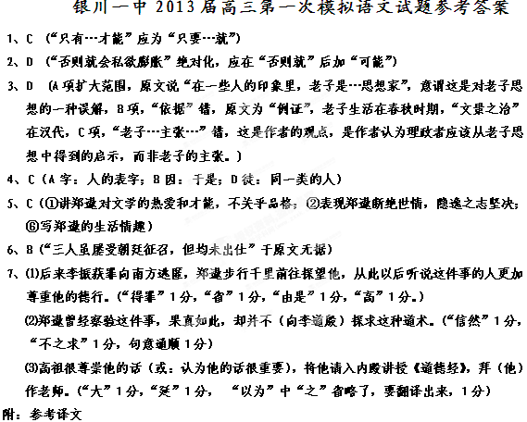郑遨，字云叟，滑州白马人。唐明宗祖庙名遨，因避讳，所以世人以其表字相称。郑遨年少时喜好学习，文思敏捷。唐昭宗时，郑遨考进士不中，见天下已乱，有了拂衣遁世的念头，想携妻带子和他一起归隐，他的妻子不同意，郑遨就进少室山当了道士。他的妻子屡次写信劝他回家，郑遨总是将信件扔到火里烧掉，后来听说妻子、儿子去世了，他大哭一声就停止了。郑遨与李振有旧交情，李振后来供职于梁国，地位显贵，想请郑遨到梁国任职，郑遨不予考虑。后来李振获罪向南方逃匿，郑遨步行千里前往探望他，从此以后听说这件事的人更加尊重他的德行。
这以后，郑遨听说华山有五粒松，树脂流入地下，千年以后化为药材，能去掉三尸，于是迁居到华阴，想寻求这种药材。郑遨和道士李道殷、罗隐之交情深厚，世人把他们看作三位高尚脱俗之人。郑遨种田，罗隐之靠买药来自给自足，李道殷有钓鱼之术，只用鱼钩不用鱼饵就能钓起鱼，又能够点石成金，郑遨曾经察验这件事，果真如此，却并不（向李道殷）探求这种道术。节度使刘遂凝多次赠给他贵重的物品，郑遨都不接受。唐明宗时用左拾遗、晋高祖时用谏议大夫的官职征召他，都不出仕，于是赐给他逍遥先生的称号。郑遨天福四年去世，时年七十四岁。
郑遨的节操可谓高尚了，身逢乱世而不被荣名利禄所玷辱，甚至抛妻离子而远离家乡，难道不是与世隔绝并且十分珍爱自身品行的人么？但是郑遨喜好饮酒下棋，经常写诗文散落民间，人们大多将这些诗文誊写在丝绢上，作为珍品互相馈赠，甚至有人将他的容貌描画在屋壁之上，把玩观赏，他的踪迹虽远离红尘但声名越来越大，与乎石门这些人真是不同啊。
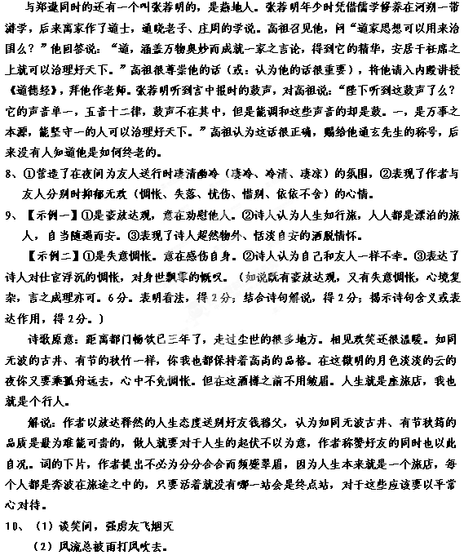（3）神人无功 ，圣人无名
（4）以手抚膺坐长叹
（5）此先汉所以兴隆也
（6）草色入帘青
11．（1）(5分) D（3分）B （2分）。
【解析】A. 小说中“万众瞩目”有夸张意，而选项中的表意属于写实；题目还有吸引读者的作用。C. 首段是叙事而非议论。E.“极具鲁南山区的地方色彩”的是小说中写到的鲁南生活习俗，“使读者如身临其境般”的说法言过其实。
（2）（6分）①前一次表现月色明亮的环境特点，推动对饮谈话的情节；②后一次渲染轻松的气氛，暗示事情出现转机。（每答对一点给3分，意思答对即可）
（3）（6分）①理解父亲，关心儿子；②憨厚朴实，善于引导；③对幸福的含义有自己的理解。（每答对一点给2分，意思答对即可）
（4）（8分）可参考观点一：优越的物质生活条件能够给人带来幸福感。 观点二：优越的物质生活条件并不能给人带来幸福感。 观点三：优越的物质生活条件有时会破坏幸福感。 观点四：幸福感与物质生活条件的优越与否没有必然联系。
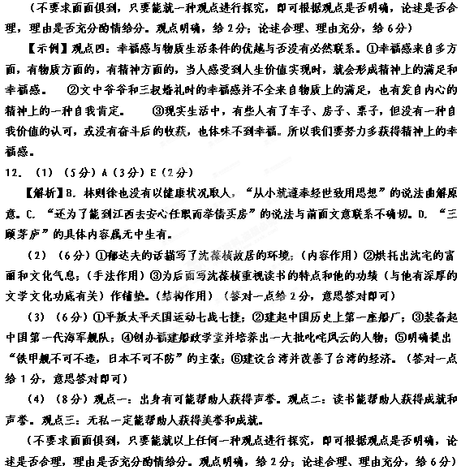【示例】出身有可能帮助人获得声誉。
①一个人的出生可能让他接触的人，受到的教育，所处的环境等与别人不同，可能会比其他人多了更多的机会。②沈葆桢是林则徐的外甥兼女婿，这双重身份无形之中帮助他较快地获得了声誉。林则徐是当时朝中的重臣，他的亲人自然会更早地引起左宗棠等要员的注意，使之得以在官场施展身手。更为关键的是，“位卑未敢忘忧国”的林则徐，在给他耳濡目染的同时，也为他带了光环。
